第2讲 原子结构和原子核
学习目标 1.理解原子的核式结构,了解氢原子光谱,理解玻尔原子结构理论,会分析能级跃迁问题。 2.理解原子核的衰变,会计算原子核的半衰期。 3.理解原子核的人工转变、重核的裂变、轻核的聚变,会书写核反应方程,会计算核反应过程的核能。
1.原子核式结构
(1)电子的发现:英国物理学家汤姆孙发现了电子。
(2)α粒子散射实验
1909年,英国物理学家卢瑟福和他的助手进行了用α粒子轰击金箔的实验。实验发现绝大多数α粒子穿过金箔后基本上仍沿原来方向前进,但有少数α粒子发生了大角度偏转,偏转的角度甚至大于90°,也就是说它们几乎被“撞了回来”。
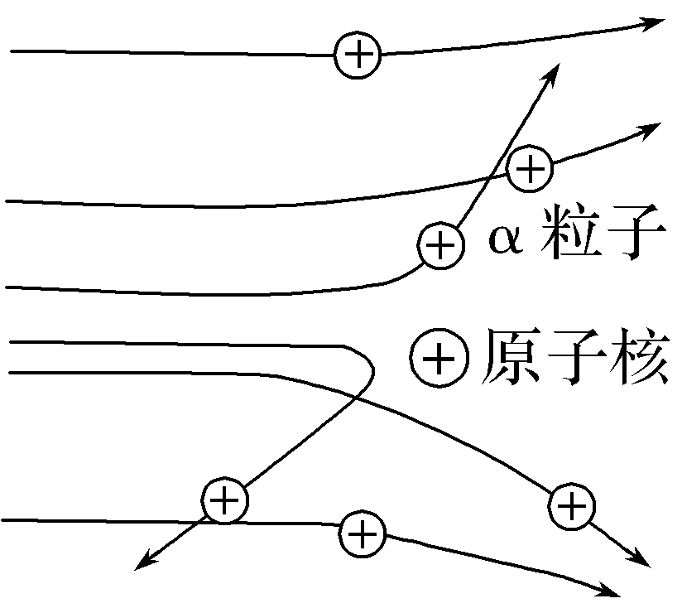
(3)原子的核式结构模型
在原子中心有一个很小的核,原子全部的正电荷和几乎全部质量都集中在核里,带负电的电子在核外空间绕核旋转。
2.氢原子光谱
(1)光谱分类
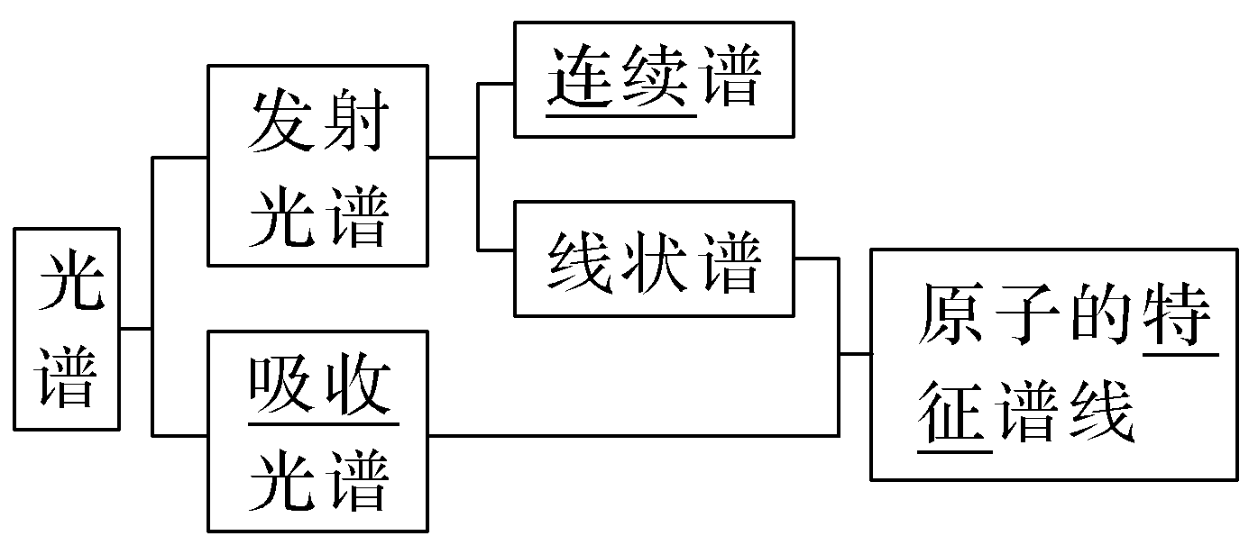
(2)氢原子光谱的实验规律:巴耳末系是氢光谱在可见光区的谱线,其波长公式$\frac{1}{λ}$=R∞$\left(\frac{1}{2^{2}}-\frac{1}{n^{2}}\right)$(n=3,4,5,…,R∞是里德伯常量,R∞=1.10×10⁷ m⁻¹)。
3.玻尔三条假设
(1)定态假设:原子只能处于一系列不连续的能量状态中,在这些能量状态中原子是稳定的,电子虽然绕核运动,但并不向外辐射能量。
(2)跃迁假设:电子从能量较高的定态轨道跃迁到能量较低的定态轨道时,会放出能量为hν的光子,这个光子的能量由前后两个能级的能量差决定,即hν=E_{n}-E_{m}(m<n,h是普朗克常量,h=6.63×10⁻³⁴ J·s)。
(3)轨道假设:原子的不同能量状态跟电子在不同的圆周轨道绕核运动相对应。原子的定态是不连续的,因此电子的可能轨道也是不连续的。
4.氢原子能级和能级公式
(1)氢原子的能级公式和轨道半径公式
①能级公式:E_{n} =$\frac{1}{n^{2}}$E₁(n=1,2,3,…),其中基态的能量E₁最低,其数值为E₁=-13.6 eV。
②半径公式:r_{n}=n²r₁(n=1,2,3,…),其中r₁为基态半径,其数值为r₁ =0.53×10⁻¹⁰ m。
(2)氢原子的能级图(如图所示)
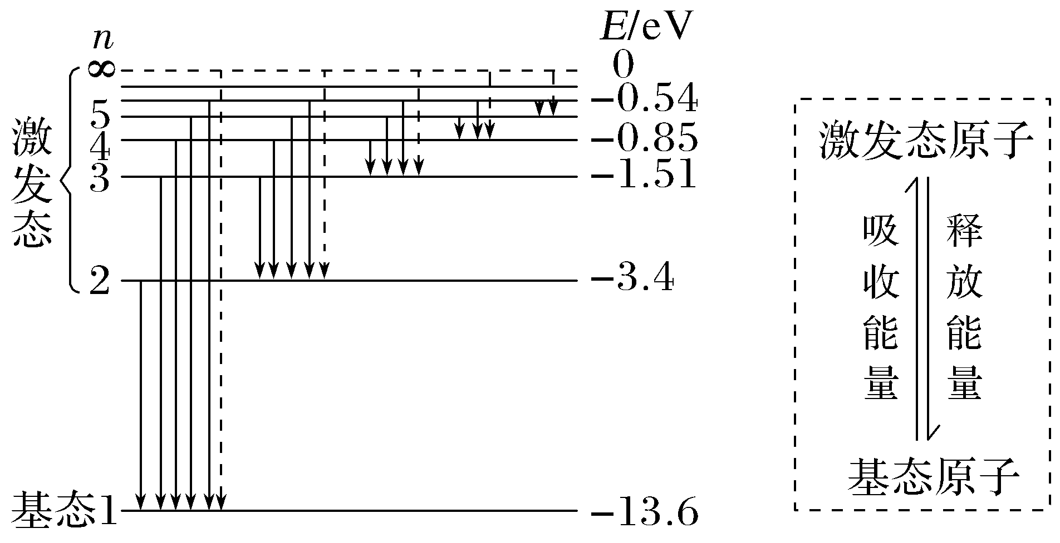
5.原子核
(1)原子核的组成:原子核是由质子和中子组成的,原子核的电荷数等于核内的质子数。
(2)天然放射现象
①放射性元素自发地发出射线的现象,首先由贝克勒尔发现。天然放射现象的发现,说明原子核具有复杂的结构。
②放射性同位素的应用与防护
应用:消除静电、工业探伤、作为示踪原子、培养优良品种。
防护:防止放射线对人体组织的伤害。
(3)原子核的衰变
①衰变:原子核自发地放出α粒子或β粒子,变成另一种原子核的变化称为原子核的衰变。
②分类
α衰变$:_{Z}^{A}$X$→_{Z-2}^{A-4}$Y+$_{2}^{4}$He
β衰变$:_{Z}^{A}$X$→_{Z+1}^{A}$Y+$_{-1}^{ 0}$e
γ辐射:当放射性物质连续发生衰变时,原子核中有的发生α衰变,有的发生β衰变,同时伴随γ辐射。
③两个典型的衰变方程
α衰变$:_{ 92}^{238}$U$→_{ 90}^{234}$Th$+_{2}^{4}$He
β衰变$:_{ 90}^{234}$Th$→_{ 91}^{234}$Pa$+_{-1}^{ 0}$e
(4)半衰期
①定义:放射性元素的原子核有半数发生衰变所需的时间。
②影响因素:放射性元素衰变的快慢是由核内部自身的因素决定的,跟原子所处的化学状态和外部条件没有关系。
③公式:N_{余} =N_{原}${\left(\frac{1}{2}\right)}^{\frac{t}{τ}}$,m_{余}=m_{原}${\left(\frac{1}{2}\right)}^{\frac{t}{τ}}$。
(5)核力与结合能
①核力:原子核内部,核子之间存在一种很强的相互作用力。
②质能方程:核子在结合成原子核时出现质量亏损Δm,其对应的能量ΔE=Δmc²。
③结合能:核子结合为原子核时释放的能量或原子核分解为核子时吸收的能量,叫作原子核的结合能,亦称核能。
④比结合能:原子核的结合能与核子数之比,称作比结合能,也叫平均结合能。比结合能越大,原子核中核子结合得越牢固,原子核越稳定。
(6)裂变反应与聚变反应
①重核裂变
典型方程$:_{ 92}^{235}$U$+_{0}^{1}$n$→_{36}^{89}$Kr$+_{ 56}^{144}$Ba+$3_{0}^{1}$n
链式反应条件:铀块的体积大于临界体积。
②轻核聚变
典型方程$:_{1}^{2}$H$+_{1}^{3}$H→$_{2}^{4}$He$+_{0}^{1}$n+17.6 MeV
聚变反应为热核反应。
考点一 原子的核式结构
例1 (2025·浙江6月选考,8)一束α粒子撞击一静止的金原子核,它们的运动轨迹如图所示。图中虚线是以金原子核为圆心的圆。已知静电力常量k=9.0×10⁹ N·m²/C²,元电荷e=1.6×10⁻¹⁹ C,金原子序数为79,不考虑α粒子间的相互作用,则( )
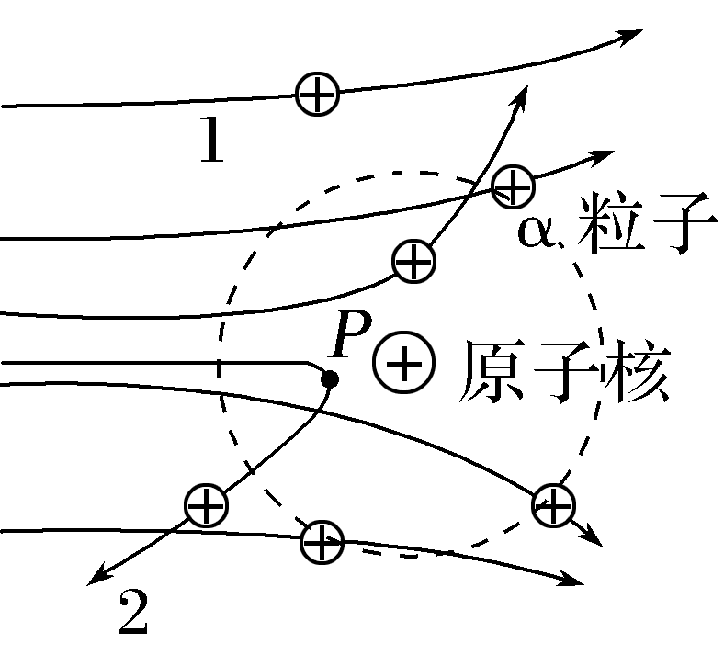
A.沿轨迹1运动的α粒子受到的库仑力先做正功,后做负功
B.沿轨迹2运动的α粒子到达P时动能为零、电势能最大
C.位于图中虚线圆周上的3个α粒子的电势能不相等
D.若α粒子与金原子核距离为10⁻¹⁴ m,则库仑力数量级为10² N
答案 D
解析 沿轨迹1运动的α粒子受到的库仑力先做负功,后做正功,A错误;沿轨迹2运动的α粒子做曲线运动,到达P时动能不为零,因距离金原子核最近,则电势能最大,B错误;题图中虚线圆周上各点的电势都相等,可知位于虚线圆周上的3个α粒子的电势能相等,C错误;若α粒子与金原子核距离为10⁻¹⁴ m,根据库仑定律可知库仑力F=k$\frac{qQ}{r^{2}}$=9×10⁹×$\frac{2×1.6×{10}^{-19}×79×1.6×{10}^{-19}}{({10}^{-14})^{2}}$ N=364 N,即数量级为10² N,D正确。
考点二 玻尔理论与能级跃迁 氢原子光谱
1.两类能级跃迁
(1)自发跃迁:高能级(n)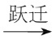低能级(m)→放出能量,辐射光子,hν=E_{n}-E_{m}。
(2)受激跃迁:低能级(m)高能级(n)→吸收能量。
①光照(吸收光子):光子的能量必须恰好等于能级差,hν=E_{n}-E_{m}。
②碰撞、加热等:只要入射粒子的能量大于或等于能级差即可,E_{外}≥E_{n}-E_{m}。
③大于电离能的光子被吸收,原子将电离。
2.电离
电离态:n=∞,E=0
基态→电离态:E_{吸}=0-(-13.6 eV)=13.6 eV。
激发态→电离态:E_{吸}>0-E_{n}=|E_{n}|。
若吸收能量足够大,克服电离能后,获得自由的电子还携带动能。
3.原子辐射光谱线数量的确定方法
(1)一个氢原子跃迁发出可能的光谱线条数最多为(n-1)条。
(2)一群氢原子跃迁发出可能的光谱线条数最多为N=$C_{n}^{2}$=$\frac{n(n-1)}{2}$。
例2 (2026·云南保山高三月考)如图是氢原子的能级图,对于一群处于量子数n=3的氢原子( )
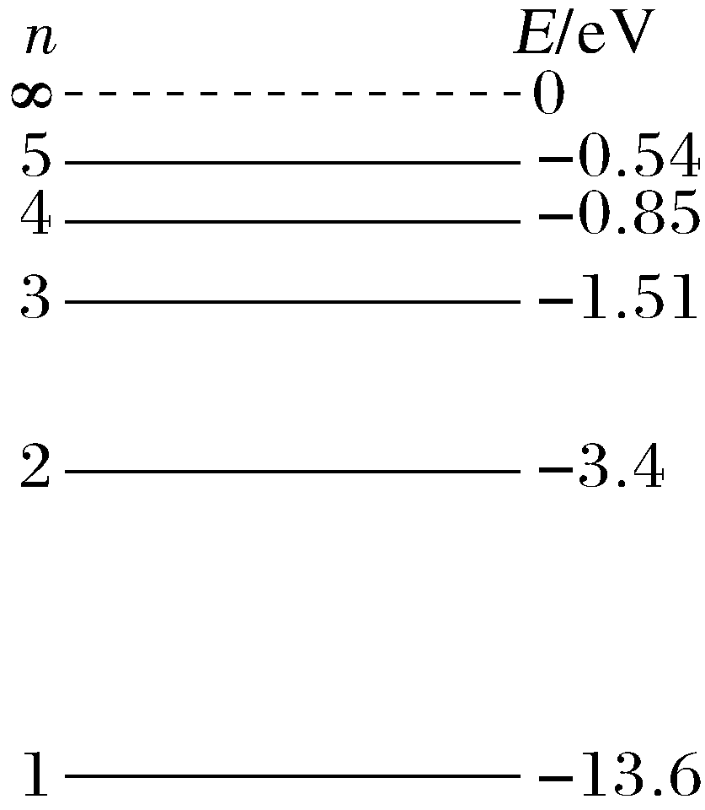
A.若用光子能量0.51 eV的光束照射这群氢原子,只要时间足够长就能够使其电离
B.这群氢原子自发地向高能级跃迁,最多能够发出3种不同频率的光子
C.这群氢原子从n=3能级跃迁到n=1能级发出的光波长最长
D.若用电子轰击这群氢原子,使其发光种类增加7种,则电子的动能至少为0.97 eV
答案 D
解析 要想使处于量子数n=3的氢原子电离,需要用光子能量至少为1.51 eV,故A错误;这群氢原子不能自发地向高能级跃迁,故B错误;这群氢原子从n=3能级跃迁到n=1能级,发出的光子的能量最大,频率最大,光波长最短,故C错误;若用电子轰击这群氢原子,使其发光种类增加7种,即由高能级向低能级跃迁发出光子种类为10,根据$C_{5}^{2}$=10,即大量氢原子从n=5能级向低能级跃迁恰好发出10种频率的光,所以氢原子从n=3能级跃迁到n=5能级吸收的能量至少为ΔE=E₅-E₃=0.97 eV,故D正确。
跟踪训练
1.(2025·甘肃卷,1)利用电子与离子的碰撞可以研究离子的能级结构和辐射特性。He⁺离子相对基态的能级图(设基态能量为0)如图所示。用电子碰撞He⁺离子使其从基态激发到可能的激发态,若所用电子的能量为50 eV,则He⁺离子辐射的光谱中,波长最长的谱线对应的跃迁为( )
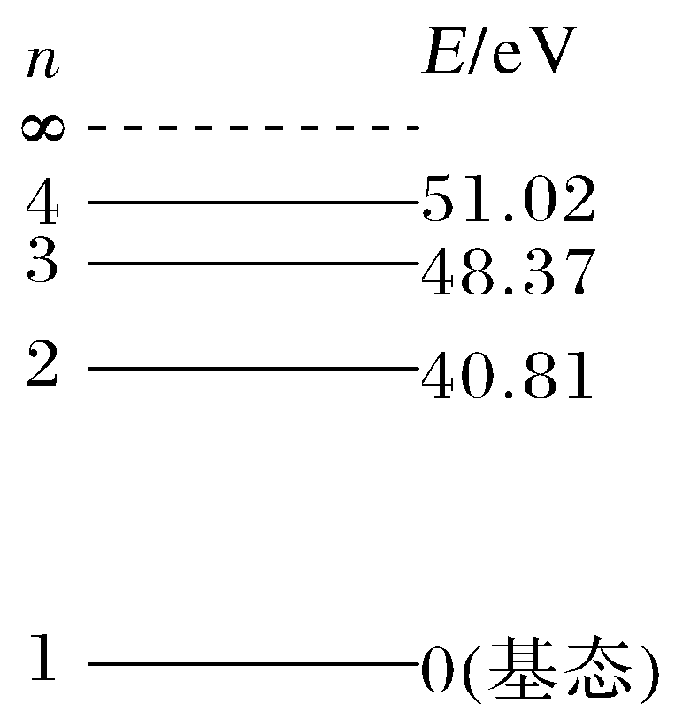
A.n=4→n=3能级
B.n=4→n=2能级
C.n=3→n=2能级
D.n=3→n=1能级
答案 C
解析 根据题意可知,用能量为50 eV的电子碰撞He⁺离子,可使He⁺离子跃迁到n=3能级和n=2能级,由ΔE=E_{m}-E_{n}=hν=h$\frac{c}{λ}$可知,波长最长的谱线对应的跃迁为n=3→n=2能级,故C正确。
2.(2025·河南商丘模拟)如图所示为氢原子的发射光谱和氢原子能级图,H_{α}、H_{β}、H_{γ}、H_{δ}是其中的四条光谱线及其波长,分别对应能级图中从量子数为n=3、4、5、6的能级向量子数为n=2的能级跃迁时发出的光谱线。已知可见光波长在400~700 nm之间,下列说法正确的是( )
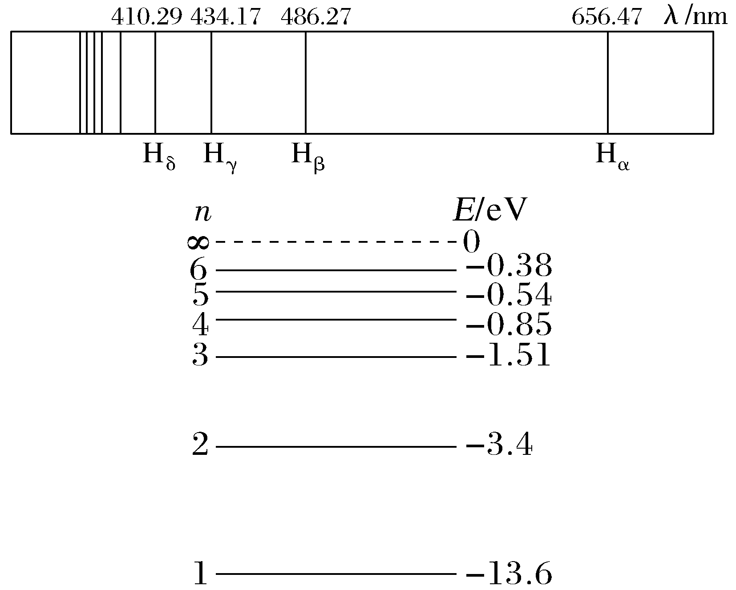
A.该谱线由氢原子的原子核能级跃迁产生
B.四条光谱线中,能量最大的光子对应的H_{α}谱线对应的可见光是红光
C.H_{γ}谱线对应的光,照射逸出功为2.25 eV的金属,可使该金属发生光电效应
D.氢原子从n=2的能级向n=1的能级跃迁时会辐射出红外线
答案 C
解析 该谱线由氢原子的原子能级跃迁产生,并非原子核能级跃迁产生,故A错误;四条光谱线中,H_{α}谱线对应的光子波长最大,频率最小,能量最小,故B错误;H_{γ}谱线对应的光,是从n=5到n=2能级跃迁产生的,能量为E=-0.54 eV-(-3.4 eV)=2.86 eV,照射逸出功为2.25 eV的金属,可使该金属发生光电效应,故C正确;氢原子从n=2的能级向n=1的能级跃迁时辐射光子的能量为E'=-3.4 eV-(-13.6)eV=10.2 eV,由ε=$\frac{hc}{λ}$得λ=122 nm<400 nm,可知辐出的光不是红外线,故D错误。
考点三 原子核的衰变及半衰期
1.α衰变和β衰变的比较
衰变类型 | α衰变 | β衰变
衰变方程 | $_{Z}^{A}$X$→_{Z-2}^{A-4}$Y$+_{2}^{4}$He | $_{Z}^{A}$X$→_{Z+1}^{ A}$Y$+_{-1}^{ 0}$e
衰变实质 | 2个质子和2个中子结合成一个$_{2}^{4}$He射出 | 1个中子转化为1个质子和1个电子
衰变实质 | $2_{1}^{1}$H+$2_{0}^{1}$n$→_{2}^{4}$He | $_{0}^{1}$n$→_{1}^{1}$H$+_{-1}^{ 0}$e
匀强磁场中轨  迹形状 | 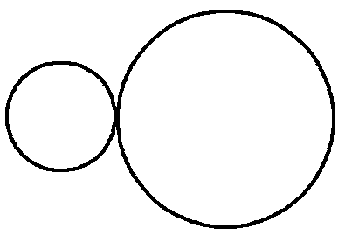 | 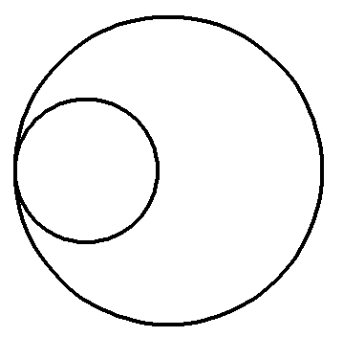
衰变规律 | 电荷数守恒、质量数守恒、动量守恒
2.三种射线的比较
名称 | 构成 | 符号 | 电荷量 | 质量 | 电离能力 | 贯穿本领
α射线 | 氦核 | $_{2}^{4}$He | +2e | 4 u | 较强 | 较弱
β射线 | 电子 | $_{-1}^{ 0}$e | -e | $\frac{1}{1 837}$u | 较弱 | 较强
γ射线 | 光子 | γ | 0 | 0 | 更弱 | 更强
3.对半衰期的理解
(1)半衰期是大量原子核衰变时的统计规律,对个别或少量原子核没有意义。
(2)根据半衰期的概念,可总结出公式N_{余}=N_{原}${\left(\frac{1}{2}\right)}^{\frac{t}{T}}$,m_{余}=m_{原}${\left(\frac{1}{2}\right)}^{\frac{t}{T}}$。
4.衰变次数的计算方法
先根据质量数守恒确定α衰变次数,再根据电荷数守恒确定β衰变次数。
例3 (2025·湖北卷,1)PET(正电子发射断层成像)是核医学科重要的影像学诊断工具,其检查原理是将含放射性同位素(如$_{ 9}^{18}$F)的物质注入人体参与人体代谢,从而达到诊断的目的$_{ 9}^{18}$F的衰变方程为$_{ 9}^{18}$F→X$+_{1}^{0}$e$+_{0}^{0}$ν,其中$_{0}^{0}$ν是中微子。已知$_{ 9}^{18}$F的半衰期是110分钟。下列说法正确的是( )
A.X为$_{ 8}^{17}$O
B.该反应为核聚变反应
C.1克$_{ 9}^{18}$F经110分钟剩下0.5克$_{ 9}^{18}$F
D.该反应产生的$_{0}^{0}$ν在磁场中会发生偏转
答案 C
解析 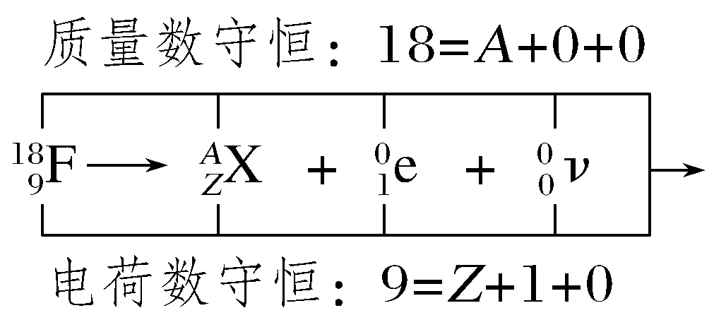A=18,Z=8,X为$_{ 8}^{18}$O,A错误;核聚变反应是指两个或多个较轻的原子核结合成一个或多个较重的原子核的过程,故该反应不是核聚变反应,B错误;根据m=m₀${\left(\frac{1}{2}\right)}^{\frac{t}{T}}$可知,1克$_{ 9}^{18}$F经110分钟剩下0.5克$_{ 9}^{18}$F,C正确;中微子$_{0}^{0}$ν不带电荷,所以其在磁场中不会发生偏转,D错误。
跟踪训练
3.(2025·河南卷,6)由于宇宙射线的作用,在地球大气层产生有铍的两种放射性同位素$_{4}^{7}$Be和$_{ 4}^{10}$Be。测定不同高度大气中单位体积内二者的原子个数比,可以研究大气环境的变化。已知$_{4}^{7}$Be和$_{ 4}^{10}$Be的半衰期分别约为53天和139万年。在大气层某高度采集的样品中,研究人员发现$_{4}^{7}$Be和$_{ 4}^{10}$Be的总原子个数经过106天后变为原来的$\frac{3}{4}$。则采集时该高度的大气中$_{4}^{7}$Be和$_{ 4}^{10}$Be的原子个数比约为( )
A.1∶4 B.1∶2
C.3∶4 D.1∶1
答案 B
解析
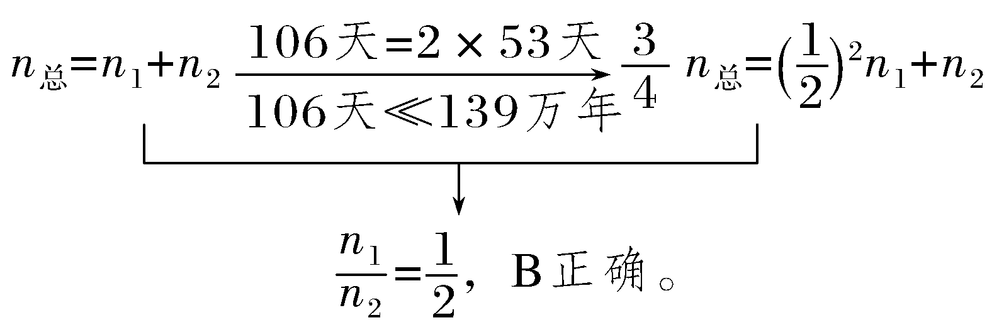
考点四 核反应及核能的计算
角度 核反应方程的书写
1.核反应的四种类型
类 型 |  | 可控性 | 核反应方程典例
衰变 | α衰变 | 自发 | $_{ 92}^{238}$U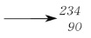Th$+_{2}^{4}$He
衰变 | β衰变 | 自发 | $_{ 90}^{234}$Th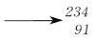Pa$+_{-1}^{ 0}$e
人工转变 |  | 人工控制 | $_{ 7}^{14}$N$+_{2}^{4}$He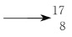O$+_{1}^{1}$H  (卢瑟福发现质子)
 |  | 人工控制 | $_{2}^{4}$He$+_{4}^{9}$Be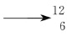C$+_{0}^{1}$n  (查德威克发现中子)
 |  | 人工控制 | $_{13}^{27}$Al$+_{2}^{4}$He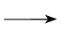$_{15}^{30}$P$+_{0}^{1}$n | 约里奥·居里夫妇发现放射性同位素,同时发现正电子
 |  | 人工控制 | $_{15}^{30}$P$_{14}^{30}$Si$+_{+1}^{ 0}$e | 约里奥·居里夫妇发现放射性同位素,同时发现正电子
重核裂变 |  | 比较容易  进行人工控制 | $_{ 92}^{235}$U$+_{0}^{1}$n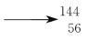Ba$+_{36}^{89}$Kr+$3_{0}^{1}$n
 |  | 比较容易  进行人工控制 | $_{ 92}^{235}$U$+_{0}^{1}$n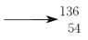Xe$+_{38}^{90}$Sr+1$0_{0}^{1}$n
轻核聚变 |  | 很难控制 | $_{1}^{2}$H$+_{1}^{3}$H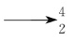He$+_{0}^{1}$n+17.6 MeV
2.核反应方程式的书写
(1)熟记常见基本粒子的符号,是正确书写核反应方程的基础。如质子$(_{1}^{1}$H)、中子$(_{0}^{1}$n)、α粒子$(_{2}^{4}$He)、β粒子$(_{-1}^{ 0}$e)、正电子$(_{+1}^{ 0}$e)、氘核$(_{1}^{2}$H)、氚核$(_{1}^{3}$H)等。
(2)掌握核反应方程遵循的规律:质量数守恒,电荷数守恒。
(3)由于核反应不可逆,所以书写核反应方程式时只能用“→”表示反应方向。
例4 (2025·云南卷,1)2025年3月,我国科学家研制的碳14核电池原型机“烛龙一号”发布,标志着我国在核能技术领域与微型核电池领域取得突破。碳14的衰变方程为$_{ 6}^{14}$C$→_{ 7}^{14}$N+X,则( )
A.X为电子,是在核内中子转化为质子的过程中产生的
B.X为电子,是在核内质子转化为中子的过程中产生的
C.X为质子,是由核内中子转化而来的
D.X为中子,是由核内质子转化而来的
答案 A
解析 设X的质量数为A,电荷数为Z,核反应方程遵循质量数守恒、电荷数守恒,则有14=14+A,6=7+Z,解得A=0,Z=-1,则X为电子,是在核内中子转化为质子的过程中产生的,A正确。
跟踪训练
4.(2025·安徽卷,1)2025年4月,位于我国甘肃省武威市的钍基熔盐实验堆实现连续稳定运行,标志着人类在第四代核电技术上迈出关键一步。该技术利用钍核$(_{ 90}^{232}$Th)俘获x个中子$(_{0}^{1}$n),并发生y次β衰变,转化为易裂变的铀核$(_{ 92}^{233}$U),则( )
A.x=1,y=1 B.x=1,y=2
C.x=2,y=1 D.x=2,y=2
答案 B
解析
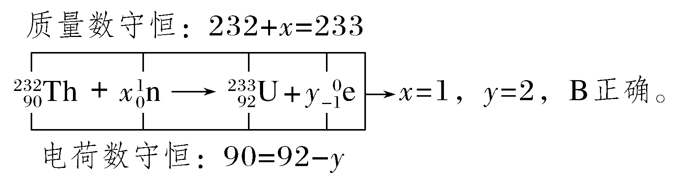
角度 核能的计算
1.核能的计算方法
(1)根据ΔE=Δmc²计算,计算时Δm的单位是“kg”,c的单位是“m/s”,ΔE的单位是“J”。
(2)根据ΔE=Δm×931.5 MeV计算。因1原子质量单位(1 u)相当于931.5 MeV,所以计算时Δm的单位是“u”,ΔE的单位是“MeV”。
(3)根据核子比结合能来计算核能
原子核的结合能=核子比结合能×核子数。
2.对质能方程的理解
(1)一定的能量和一定的质量相联系,物体的总能量和它的质量成正比,即E=mc²。
(2)核子在结合成原子核时出现质量亏损Δm,其能量也要相应减少,即ΔE=Δmc²。
(3)原子核分解成核子时要吸收一定的能量,相应的质量增加Δm,吸收的能量为ΔE=Δmc²。
例5 (2025·山东潍坊模拟)钇-90具有放射性,其原子核$_{39}^{90}$Y发生β衰变后能生成无辐射的$_{Z}^{90}$Zr(锆-90)。t=0时钇-90的质量为m₀,经时间t后剩余钇-90的质量为m,其$\frac{m}{m_{0}}$-t图线如图所示。已知光在真空中的速度为c,下列说法正确的是( )
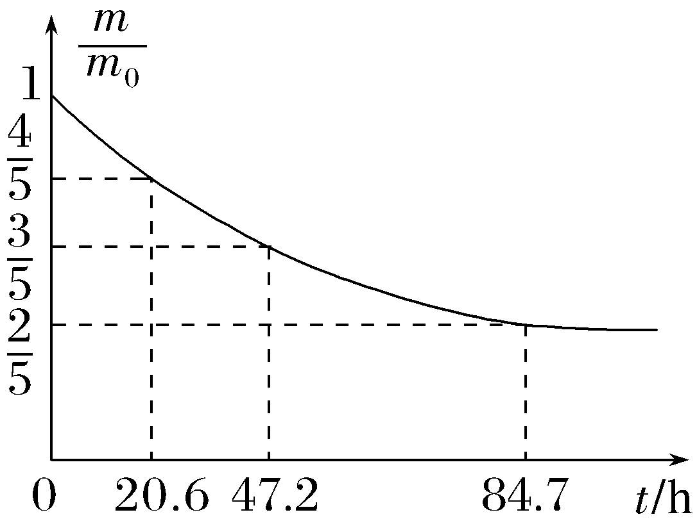
A.$_{ Z}^{90}$Zr中的Z=38
B.若$\frac{m}{m_{0}}$=$\frac{1}{8}$,则t=192.3 h
C$._{39}^{90}$Y的比结合能大于$_{ Z}^{90}$Zr的比结合能
D.质量为m₀的钇-90在时间t内放出的核能为(m₀-m)c²
答案 B
解析 原子核$_{39}^{90}$Y发生β衰变的方程为$_{39}^{90}$Y$→_{-1}^{ 0}$e$+_{ Z}^{90}$Zr,根据电荷数守恒可得Z=40,故A错误;由题图可知,从$\frac{m}{m_{0}}$=$\frac{4}{5}到\frac{m}{m_{0}}$=$\frac{2}{5}$恰好衰变一半,根据半衰期的定义可得半衰期T=84.7 h-20.6 h=64.1 h,若$\frac{m}{m_{0}}$=$\frac{1}{8}$,根据半衰期公式有m=m₀${\left(\frac{1}{2}\right)}^{\frac{t}{T}}$,变形得$\frac{1}{8}$=${\left(\frac{1}{2}\right)}^{3}$=${\left(\frac{1}{2}\right)}^{\frac{t}{T}}$,解得t=3T=192.3 h,故B正确;β衰变过程中会释放能量,原子核变得更稳定,比结合能越大的原子核越稳定,所以$_{39}^{90}$Y的比结合能小于$_{40}^{90}$Zr的比结合能,故C错误;根据爱因斯坦的质能方程ΔE=Δmc²,可知质量为m₀的钇-90在时间t内放出的核能小于(m₀-m)c²,故D错误。
例6 (多选)(2025·福建卷,6)某核反应方程为$_{1}^{2}$H$+_{1}^{3}$H$→_{2}^{4}$He$+_{0}^{1}$n+17.6 MeV,现真空中有两个动量大小相等、方向相反的氘核与氚核相撞,发生该核反应,设反应释放的能量(远大于碰前氘核和氚核的动能)全部转化为$_{2}^{4}$He与$_{0}^{1}$n的动能,则( )
A.该反应有质量亏损
B.该反应为核裂变
C$._{0}^{1}$n获得的动能约为14 MeV
D$._{2}^{4}$He获得的动能约为14 MeV
答案 AC
解析 题中核反应释放能量,由爱因斯坦质能方程可知,该反应有质量亏损,A正确;题中核反应为两个轻核结合成质量较大的核,所以该反应为核聚变,B错误;动量大小相等、方向相反的氘核与氚核相撞,由动量守恒定律可知生成的氦核与中子的动量大小相等、方向相反,设两者的动量大小均为p,由能量守恒定律有$\frac{p^{2}}{2M}$+$\frac{p^{2}}{2m}$=17.6 MeV,其中M=4m,可得中子获得的动能E_{k1}=$\frac{p^{2}}{2m}$=14.08 MeV≈14 MeV,氦核获得的动能E_{k2}=$\frac{p^{2}}{2M}$=3.52 MeV,C正确,D错误。
跟踪训练
5.(2026·辽宁大连模拟)太阳的能量主要通过质子—质子链反应(简称PP链)产生,太阳产生的能量约99%来自该链反应。该链反应中的一个核反应方程为$2_{1}^{2}$H$→_{2}^{3}$He+X,已知$_{1}^{2}$H的比结合能为E₁$,_{2}^{3}$He的比结合能为E₂,下列说法正确的是( )
A.X是质子
B.反应物的总结合能大于生成物的总结合能
C$._{2}^{3}$He的比结合能大于$_{1}^{2}$H的比结合能
D.该核反应释放的核能为2E₁-E₂
答案 C
解析 根据质量数和电荷数守恒知,X的电荷数为2×1-2=0,质量数为2×2-3=1,则X是中子,故A错误;反应物的总结合能为4E₁,生成物的总结合能为3E₂,因聚变反应释放能量,所以生成物总结合能更大,即3E₂>4E₁,反应物总结合能小于生成物,故B错误;聚变反应中生成物比反应物更稳定,比结合能更大,有E₂>E₁,故C正确;释放的核能为生成物总结合能与反应物总结合能之差,即3E₂-4E₁,故D错误。
6.(多选)原来静止在匀强磁场中的某种放射性元素的原子核,衰变后产生的新核Y和α粒子在磁场中运动径迹如图所示,假定原子核$_{Z}^{A}$X衰变时释放的核能全部转化为Y核和α粒子的动能,已知Y核的动能为E₀,光速为c,下列说法正确的是( )
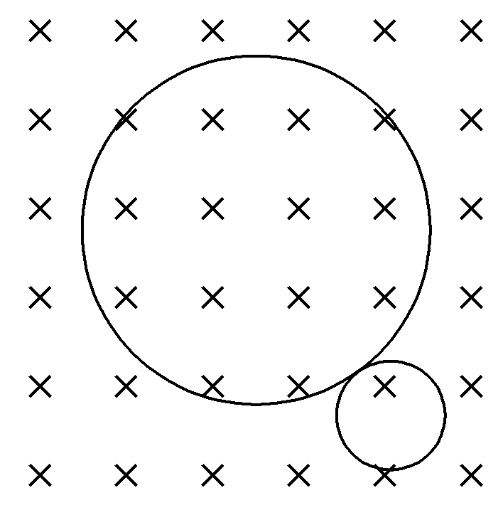
A.衰变方程为$_{Z}^{A}$X$→_{2}^{4}$He$+_{Z-2}^{A-4}$Y,其中α粒子由X核中两个中子和两个质子结合而成
B.Y核和α粒子在磁场中运动方向都为逆时针方向
C.该反应中质量亏损为$\frac{AE_{0}}{4c^{2}}$
D.Y核和α粒子运动的半径之比为(Z-2)∶2
答案 ABC
解析 根据质量数守恒和电荷数守恒,衰变方程为$_{Z}^{A}$X$→_{2}^{4}$He$+_{Z-2}^{A-4}$Y,其中α粒子由X核中两个中子和两个质子结合而成,故A正确;根据左手定则,Y核和α粒子在磁场中运动方向都为逆时针方向,故B正确;根据E_{k}=$\frac{1}{2}$mv²,p=mv,可得p=$\sqrt{2mE_{k}}$,衰变后产生的Y核和α粒子动量大小相等,有p₁=p₂,解得α粒子的动能E'=$\frac{m_{1}}{m_{2}}$E₀=$\frac{A-4}{4}$E₀,衰变后产生的Y核和α粒子总动能为E=E₀+E'=$\frac{A}{4}$E₀,根据质能方程有$\frac{A}{4}$E₀=Δmc²,解得质量亏损Δm=$\frac{AE_{0}}{4c^{2}}$,故C正确;粒子在磁场中做匀速圆周运动的半径r=$\frac{mv}{qB}$,因为Y核和α粒子动量大小相等,所以有r₁∶r₂=q₂∶q₁=2∶(Z-2),故D错误。
A级 基础对点练
对点练1 原子的核式结构
1.如图甲所示为α粒子散射实验装置的剖面图,图中铅盒内的放射性元素钋所放出的α粒子由铅盒上的小孔射出,形成一束很细的粒子束打到金箔上,α粒子束能穿过很薄的金箔打到荧光屏上,并产生闪光,这些闪光可以通过显微镜观察;α粒子穿越金箔前后运动方向之间的夹角θ称为散射角,如图乙所示,荧光屏和显微镜可一起绕金箔沿圆周转动,以便观察α粒子穿过金箔后散射角的变化情况,下列说法正确的是( )
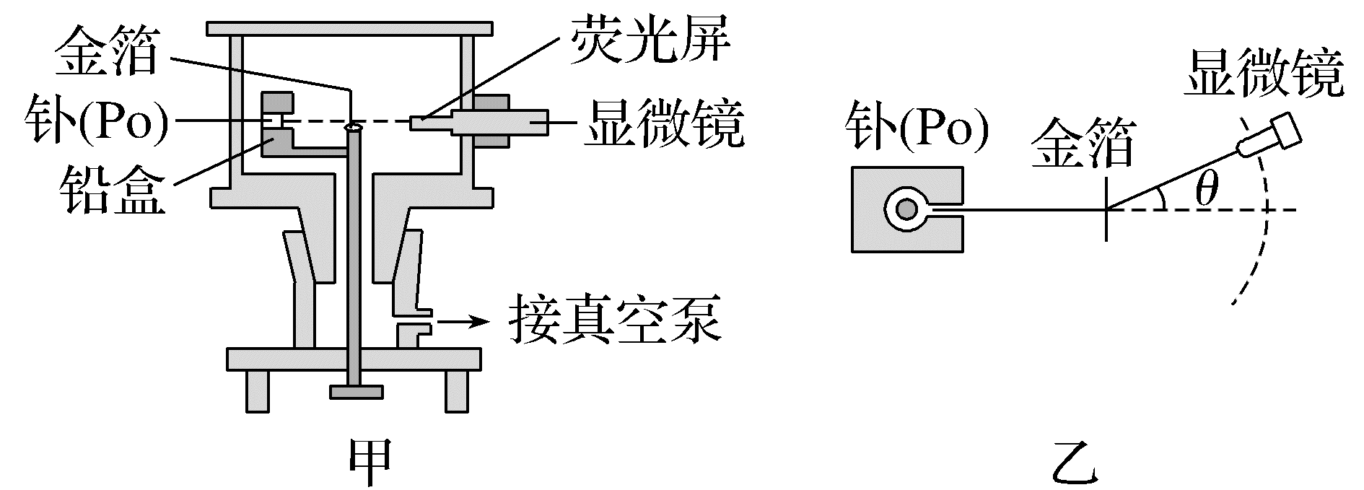
A.整个装置可以不放在抽成真空的容器中
B.α粒子散射实验的结果表明,少数α粒子穿过金箔后,散射角很小(平均为2°~3°),几乎沿原方向前进
C.α粒子散射实验中观察到的个别α粒子被反弹回来,就像“一颗炮弹射向一张薄纸会反弹回来”,这种现象可用“枣糕模型”来解释
D.原子的核式结构模型有些类似太阳系,原子核犹如太阳,电子犹如行星,可称为原子的“行星模型”
答案 D
解析 整个装置一定要放在抽成真空的容器中,若不放在真空中进行,α粒子会使空气发生电离,故A错误;α粒子散射实验的结果表明,绝大多数α粒子穿过金箔后,散射角很小(平均为2°~3°),几乎沿原方向前进,少数α粒子的散射角较大,极少数α粒子的散射角超过90°,个别α粒子甚至被反弹回来,故B错误;α粒子散射实验中观察到的个别α粒子被反弹回来,就像“一颗炮弹射向一张薄纸会反弹回来”,这种现象可用“原子的核式结构模型”来解释,故C错误;原子的核式结构模型有些类似太阳系,原子核犹如太阳,电子犹如行星,所以也被称为原子的“行星模型”,故D正确。
对点练2 玻尔理论与能级跃迁 氢原子光谱
2.(多选)(2026·河南新乡高三阶段检测)如图所示是氢原子四个能级的示意图,当氢原子从高能级向低能级跃迁时会辐射出一定频率的光子,以下说法正确的是( )
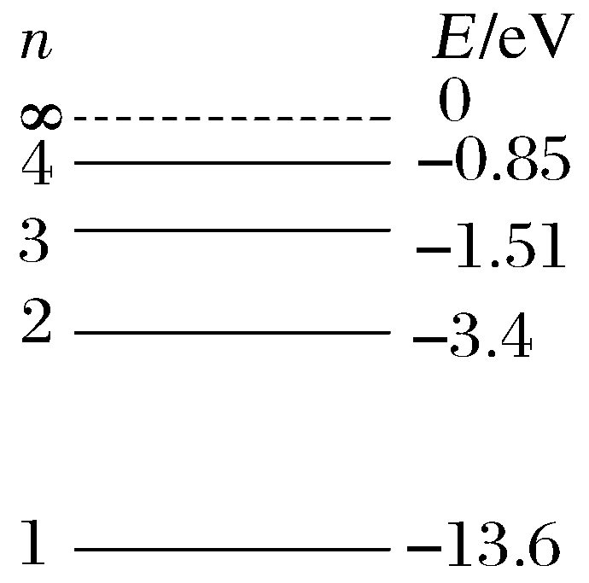
A.一个处于n=3能级的氢原子,自发跃迁时最多能辐射出3种不同频率的光
B.根据玻尔理论可知,氢原子辐射出一个光子后,氢原子的势能减少,核外电子动能增加
C.处于n=4能级的氢原子自发跃迁时,辐射出光子的最大能量为12.75 eV
D.一个处于基态的氢原子可以吸收一定频率的光子跃迁到高能级
答案 BCD
解析 一个处于n=3能级的氢原子,可从n=3能级跃迁到n=2能级,再由n=2能级跃迁到n=1能级,最多辐射出2种频率的光子,故A错误;根据玻尔理论可知氢原子辐射出光子后,由较高能级跃迁到较低能级,其轨道半径减小,氢原子的势能减少,核外电子动能增加,故B正确;由能级跃迁条件可知,处于n=4能级的氢原子自发跃迁时,由E=E_{n}-E_{m},可得辐射出的光子的最大能量为E=E₄-E₁=-0.85 eV-(-13.6 eV)=12.75 eV,故C正确;由玻尔理论可知一个处于基态的氢原子可以吸收一定频率的光子跃迁到高能级,故D正确。
对点练3 原子核的衰变及半衰期
3.(2025·湖南卷,1)关于原子核衰变,下列说法正确的是( )
A.原子核衰变后生成新核并释放能量,新核总质量等于原核质量
B.大量某放射性元素的原子核有半数发生衰变所需时间,为该元素的半衰期
C.放射性元素的半衰期随环境温度升高而变长
D.采用化学方法可以有效改变放射性元素的半衰期
答案 B
解析 原子核衰变释放能量,根据爱因斯坦质能方程可知,存在质量亏损,则新核总质量小于原核质量,A错误;根据半衰期的定义可知,大量某放射性元素的原子核经过一个半衰期后有半数发生衰变,B正确;放射性元素的半衰期是由原子核内部因素决定的,跟原子核所处的化学状态和外部条件无关,C、D错误。
4.(2026·云南保山高三调研)2025年6月,中国科学院近代物理研究所甘再国研究员团队合成了新核素镤-210并精确测量其衰变特性。下列关于原子核衰变的说法正确的是( )
A.半衰期是指一个原子核衰变至稳定状态所需时间的一半
B.若使放射性物质的温度升高,其半衰期将会明显缩短
C.β衰变的实质是原子核内的中子转化为一个质子和一个电子
D.镤210$(_{ 91}^{210}$Pa)发生α衰变后,生成的新核质量数为208
答案 C
解析 半衰期是统计规律,指大量原子核有半数发生衰变所需的时间,而非单个原子核衰变时间的一半,故A错误;半衰期由原子核内部结构决定,与温度等外部条件无关,故B错误;β衰变的实质是原子核内中子转化为质子(释放电子和反电子中微子),故C正确;α衰变质量数减少4,镤-210(质量数210)衰变后新核质量数为210-4=206,而非208,故D错误。
对点练4 核反应及核能的计算
5.(2025·上海卷,4)太阳内部发生的反应是核聚变,其核反应方程为$4_{1}^{1}$H→X+$2_{1}^{0}$e,则X是( )
A.氢核 B.氦核
C.锂核 D.铍核
答案 B
解析 核反应方程遵循质量数守恒和电荷数守恒,设X的质量数为A,电荷数为Z,则有A+0=4,Z+2=4,解得A=4,Z=2,则X为$_{2}^{4}$He,即为氦核,B正确。
6.(2025·江苏常州模拟)如图所示为核反应堆的示意图,铀棒是核燃料,其反应方程为$_{ 92}^{235}$U$+_{0}^{1}$n$→_{ 56}^{141}$Ba$+_{36}^{92}$Kr+$3_{0}^{1}$n,用重水做慢化剂可使快中子减速,假设中子与重水中的氘核$(_{1}^{2}$H)每次碰撞均为弹性正碰,而且认为碰撞前氘核是静止的,则下列说法正确的是( )
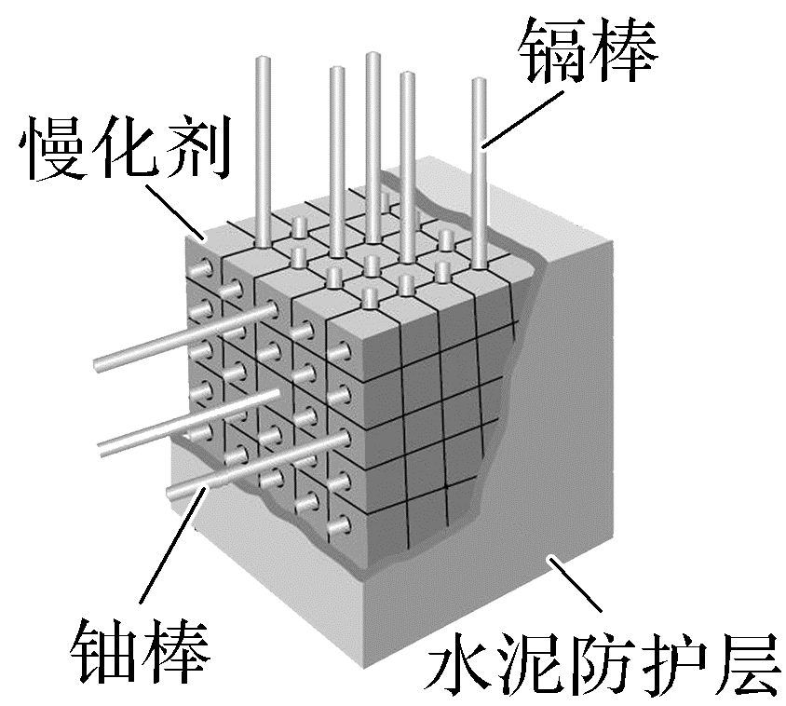
A.铀核的比结合能比钡核的小
B.该反应为热核反应
C.中子与氘核碰后可原速反弹
D.镉棒插入深一些可增大链式反应的速度
答案 A
解析 比结合能越大,原子核越稳定,反应后的钡核比反应前的铀核更稳定,所以铀核的比结合能比钡核的小,故A正确;该反应为重核裂变反应,故B错误;碰撞为弹性正碰,且碰撞前氘核是静止的,由于碰后氘核具有一定的动能,根据能量守恒定律可知,碰后中子的动能一定减少,则中子与氘核碰后不可能原速反弹,故C错误;镉棒插入深一些,更多的中子被吸收,可减小链式反应的速度,故D错误。
7.(2024·浙江1月选考,7)已知氘核质量为2.014 1 u,氚核质量为3.016 1 u,氦核质量为4.002 6 u,中子质量为1.008 7 u,阿伏加德罗常数N_{A}取6.0×10²³ mol⁻¹,氘核摩尔质量为2 g·mol⁻¹,1 u相当于931.5 MeV。关于氘与氚聚变成氦,下列说法正确的是( )
A.核反应方程式为$_{1}^{2}$H$+_{1}^{3}$H$→_{2}^{3}$He$+_{0}^{1}$n
B.氘核的比结合能比氦核的大
C.氘核与氚核的间距达到10⁻¹⁰ m就能发生核聚变
D.4 g氘完全参与聚变释放出能量的数量级为10²⁵ MeV
答案 D
解析 核反应方程式为$_{1}^{2}$H$+_{1}^{3}$H$→_{2}^{4}$He$+_{0}^{1}$n,故A错误;氘核的比结合能比氦核的小,故B错误;氘核若与氚核发生核聚变,它们间的距离必达到10⁻¹⁵ m以内,故C错误;一个氘核与一个氚核聚变反应的质量亏损Δm=(2.014 1+3.016 1-4.002 6-1.008 7) u=0.018 9 u,聚变反应释放的能量ΔE=Δm×931.5 MeV≈17.6 MeV,4 g氘完全参与聚变释放出能量E=$\frac{4}{2}$×6.0×10²³×ΔE≈2.11×10²⁵ MeV,数量级为10²⁵ MeV,故D正确。
B级 综合提升练
8.(多选)(2025·河北沧州模拟)最新研究成果表明氦原子被电离一个核外电子后,形成类氢结构的氦离子(He⁺),其能级跃迁遵循玻尔原子结构理论,能级图如图所示。则下列说法正确的是( )
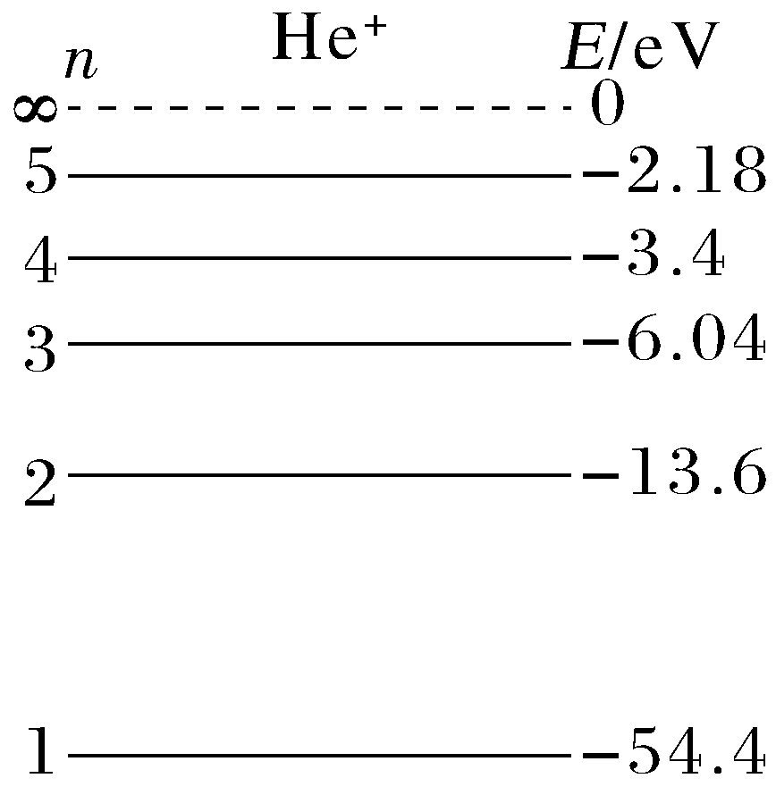
A.大量处在第5激发态的氦离子(He⁺)在向低能级跃迁的过程中会辐射出6种能量的光
B.大量处在第5激发态的氦离子(He⁺)在向低能级跃迁的过程中,所辐射出的光子的能量最小为1.22 eV
C.一个处在第5激发态的氦离子(He⁺)在向低能级跃迁的过程中最多会辐射出4种能量的光
D.类氢结构的氦离子(He⁺)处在基态时,核外电子的动能最小
答案 BC
解析 大量处在第5激发态的氦离子(He⁺)在向低能级跃迁的过程中,会辐射出光子的种类为$C_{5}^{2}$=10,故A错误;大量处在第5激发态的氦离子(He⁺)在向低能级跃迁的过程中,所辐射出的能量最小光子的能量为E=E₅-E₄=1.22 eV,故B正确;一个处在第5激发态的氦离子(He⁺)在向低能级跃迁的过程中最多会辐射出4种能量的光,故C正确;类氢结构的氦离子(He⁺)处在基态时,其电势能最小,核外电子的动能最大,故D错误。
9.太阳内部的热核反应是轻核聚变为氦核的过程,有一种反应序列是质子循环,相当于4个质子聚变生成一个氦核和另外两个相同的粒子,核反应方程为$4_{1}^{1}$H$→_{2}^{4}$He+$2_{Z}^{A}$X+ΔE,已知质子的质量为m₁,氦核的质量为m₂,另外的两个粒子的质量均为m₃,太阳每秒辐射的能量为4×10²⁶ J,已知光速c=3×10⁸ m/s,求:
(1)X的质量数A、电荷数Z及一次聚变释放的能量(用字母表示);
(2)太阳每秒亏损的质量(保留2位有效数字)。
答案 (1)0 1 (4m₁-m₂-2m₃)c² (2)4.4×10⁹ kg
解析 (1)根据题意,由质量数和电荷数守恒可得A=4×1-4=0,Z=$\frac{4×1-2}{2}$=1
由爱因斯坦质能方程得一次聚变释放的能量为
ΔE=Δmc²=(4m₁-m₂-2m₃)c²。
(2)由爱因斯坦质能方程得,太阳每秒亏损的质量为
Δm'=$\frac{ΔE'}{c^{2}}$=$\frac{4×{10}^{26}}{(3×{10}^{8})^{2}}$ kg≈4.4×10⁹ kg。

